## 插件大坑

以下是插件的血的教训，踩坑了将会耗费**巨量的时间和代价**去挽回。**千万不要做**：

1.修改了插件的文件名。

2.添加新插件后，读取未装插件的旧存档。

3.修改rpg_core.js等内核文件的中脚本，不留注释和修改记录。

4.无视插件的先后顺序。

5.复制粘贴文件时，rmmv工程不备份。

大部分插件错误都是因为配置错误产生的，当然也不排除插件本身的问题，如果你在上述情况之外仍然遇到了问题，可以找我修复插件的bug哦。

### 1.修改了插件的文件名

**原理概述**：插件的文件名在脚本中就是硬性规定的，脚本通过文件名识别插件。

**解决方法**：如果修改了插件名，那么赶紧改回去，文件名多任何一个符号、空格、大小写字母都会不识别。

|  |
| --- |
| **其他说明**：如果一定要修改名字也可以，去修改脚本中的代码，但是如果你的对rmmv脚本.imported控制与parameters(“”)函数不熟悉，那么还是止步吧。 |

### 2.添加新插件后，读取未装插件的旧存档

**原理概述**：大部分插件中都有与存档一起存入的数据。读取存档时，插件也会向存档读取系统要数据，系统没有数据，那么插件会直接报错。

**解决方法**：删除旧存档，包括global.rpgsave文件，新开游戏。

|  |
| --- |
| **原理详细**：存档是一系列插件、功能、数据的最大集合体。新开游戏时，系统会将所有插件的内容初始化，插件也会将初始信息加入系统中，这时候就与存档建立了联系。  如果你对游戏进行了任何更新修改（即使是改纯事件），过去的旧存档也有非常大的几率变成死档。插件也是如此。  **常见报错**：在读取旧存档时，容易引起定位错误，找不到id对应的内容，常见下图的错误：    **其他说明**：任何游戏基本都难以支持旧的存档。因为旧存档存储了大量未更新前的旧数据，这些数据会对游戏造成未知的影响。  不过也有一种补救措施，在你游戏中每个剧情点都设置一个开关，达到某个阶段关闭前一个剧情开关，开启下一个。这样，开新游戏就能直接进入指定剧情，而不需要靠存档进入了。比如某些小游戏，密码、秘籍解锁指定剧情。 |

### 3.修改rpg_core.js等内核文件的中脚本，不留注释和修改记录

**原理概述**：没记录容易误事，过去改的脚本可能会折腾今天的你半死不活。

**解决方法**：养成记录的习惯，多写一点文字不费内存也不费钱更不费时间。

|  |
| --- |
| **其他说明**：论坛里面会有许多教你如何快速修改一些简单脚本的方法，比如系统的文字颜色之类的。这些方法很容易满足你一时的需求。但是，只要时间一长，你的旧工程死活不能运行某些插件，但是新开的工程可以运行，找不到原因。  一定要做记录，你修改了这一块要标注哪个文件哪一行的位置。 |

### 4.无视插件的先后顺序

**原理概述**：所有插件都有先后的载入初始化顺序。

**解决方法**：遵循示例的顺序进行排序，或者看插件的”★”要求，控制顺序。

|  |
| --- |
| **其他说明**：有些需要核心的插件会对核心进行检查，如果你的顺序错了，插件会提示你缺少核心。但是，也存在需求性不强的半扩展插件，如果这类插件没找到自己的扩展插件，则插件会自己关闭相关的扩展功能。 |

### 5.复制粘贴文件时，rmmv工程不备份

**原理概述**：Windows系统会在你覆盖文件的时候会问你是否覆盖。覆盖了，旧文件就彻底没了。

**解决方法**：没有解决办法。

|  |
| --- |
| **其他说明**：过一段时间，给自己的工程打一个压缩包，这样能够挽回一定的损失。许多群友经常看见了更好的素材、音乐，就会立即把当前的换掉，装上新的。由于覆盖操作过于顺手，以至于原来的素材再也找不回了。 |

## 一些常见问题

### 图片配置报错

Rmmv软件1.6报错：

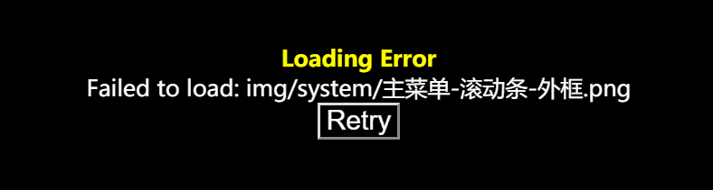

Rmmv软件1.5版本可能是下面的报错：

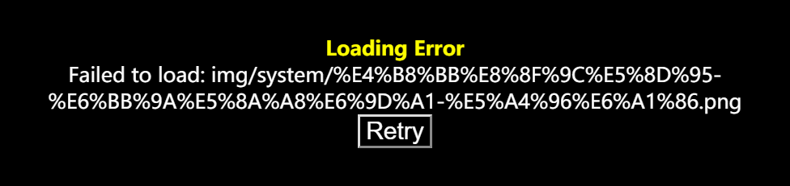

**只要有 Fail to load 字样，就说明是文件名配置不对。**

冒号后面有 img/文件名 的字样，你可以去那个文件夹翻翻插件里面哪些是配置在这个文件里面的。

### 进入大地图时程序闪退

出现这个问题，是发生了内存泄漏。计算机没有更多空间给游戏去存内存数据了。

**按F8，可以看到下面这个情况。（也可能按F8，弹出窗口然后窗口瞬间关闭）**

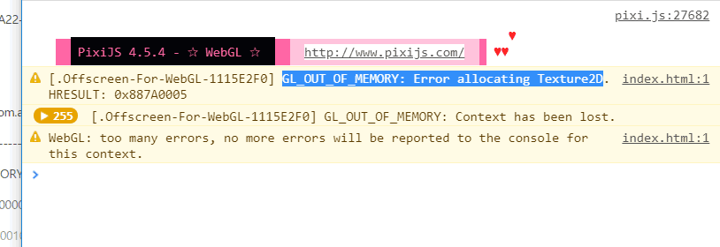

这种情况通常发生的可能性非常低，**同时开一堆占内存的大软件，才会发生这种情况。**如果你的游戏的地图非常大，事件非常多，建议玩家先关闭其它的大软件。

### Rmmv部署失败

有时候你会发现，部署游戏的时候会出现这个问题：

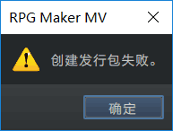

目前已知的一种情况是，声音文件的名字含有符号“#”。该问题会造成rmmv部署失败。

只要改名去掉#号即可。

### Rmmv去除了ogg文件

rmmv自带加密方式，通过设置密钥，并且勾选相关设置即可。

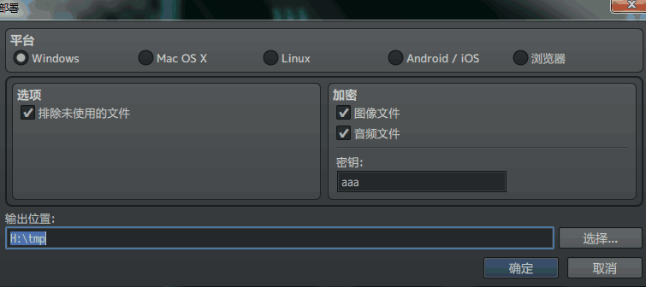

所有插件都可以被加密，且资源不会被去除。但是下列插件不支持加密去除：

◇MOG_BattleCry 战斗UI - 角色音效

◇MOG_OugiAnimation 技能 - 招式吟唱背景

安卓部署有一个问题，使用安卓方式打包，audio和movies文件夹都不会出现。（因为安卓打包要求所有声音文件必须是m4a，ogg会被排除）



